Groep 2

10-12-2018

Functionele documentatie

Inhoud

User stories / acceptatiecriteria 2

Use case diagram 6

Domeinmodel 7

Schermontwerp 8

Artikelen bekijken 8

Bladeren in product groep 9

Klant informatie 9

Inloggen 10

Product vergelijken 10

Registreren 11

Reviews 11

Verlanglijst 12

Voorraad 12

Winkelmand 13

Zoeken op productnaam 13

# User stories / acceptatiecriteria

**User story:**

Als gebruiker wil ik in kunnen loggen, zodat ik mijn winkelwagen en verlanglijst kan zien.

**Acceptatie criteria**

* De bezoeker kan inloggen
* De bezoeker kan registreren
* De bezoeker kan uiloggen

**User story:**

Als bezoeker wil ik kunnen bladeren in productgroepen, zodat ik snel artikelen kan vinden.

**Acceptatie criteria:**

* De bezoeker kan bladeren in productgroepen.

**User story:**

Als bezoeker wil ik mijn artikel in een winkelmandje plaatsen, zodat ik mijn bestellingen kan bekijken.

**Acceptatie criteria:**

* De bezoeker kan het artikel in de winkelmand plaatsen
* De bezoeker kan zijn/haar artikelen in de winkelmand bekijken
* De bezoeker kan zijn/haar artikelen uit de winkelmand verwijderen
* De bezoeker kan het aantal aanpassen in de winkelmand

**User story:**

Als bezoeker wil ik een overzichtelijke hoofdpagina, zodat ik een fijne browser ervaring heb

**Acceptatie criteria:**

* Er is een navbar aanwezig

**User story:**

Als bezoeker wil ik de keuze kunnen krijgen tussen ‘Direct afrekenen’ en ‘verder winkelen’, zodat het winkelen efficiënter wordt.

**Acceptatie criteria:**

* De bezoeker kan ‘direct afrekenen’
* De bezoeker kan ‘verder winkelen’

**User story:**

Als bezoeker wil ik kunnen zoek op artikelnaam, zodat ik snel artikelen kan vinden.

**Acceptatie criteria:**

* De bezoeker kan zoeken op artikelnaam
* De bezoeker kan zoeken op dingen in beschrijving
* De bezoeker kan op tags zoeken
* De bezoeker kan pas maten selecteren op de artikel pagina.

**User story:**

Als bezoeker wil ik foto’s en video’s van het artikel kunnen zien, zodat ik meer informatie over het artikel kan krijgen.

**Acceptatie criteria:**

* De bezoeker kan een slideshow bekijken
* De bezoeker kan een video bekijken

**User story:**

Als bezoeker wil ik mijn afleveradres en bestelling controleren, zodat ik zeker weet dat het juiste product aankomt op het juiste adres.

**Acceptatie criteria:**

* De bezoeker kan alle ingevulde gegevens controleren

**User story:**

Als bezoeker wil ik, na akkoord, direct naar de betaalpagina van iDeal worden geleidt zodat het product afgerekend kan worden.

**Acceptatie criteria:**

* De bezoeker heeft de mogelijkheid om akkoord te gaan met de bestelling
* De bezoeker wordt geleidt naar de betaalpagina van iDeal

**User story**

Als salesmanager wil ik dat bezoekers de keuze krijgen tussen het ‘achterlaten van hun NAW gegevens’ of ‘inloggen bij een bestaand account’, zodat ik weet wie het besteld heeft en waar de bestelling naar toe moet.

**Acceptatie criteria:**

* De bezoeker kan bij het afrekenen zijn/haar NAW gegevens achterlaten
* De bezoeker kan inloggen bij een bestaand account, zodat gegevens automatisch worden ingevuld

**User story**

Als magazijnmedewerker wil ik dat de voorraad wordt bijgewerkt in het systeem, zodat we weten welke producten nog leverbaar zijn.

**Acceptatie criteria:**

* De bezoeker kan zien of het product nog leverbaar is of niet
* De bezoeker kan niet meer kopen dan de voorraad
* De magazijnmedewerker kan zien of het product nog leverbaar is of niet

**User story**

Als bezoeker wil ik artikelen zien, zodat ik meer informatie over het artikel kan krijgen.

**Acceptatie criteria:**

* De bezoeker kan informatie van een artikel bekijken
* De bezoeker kan een hoofdfoto bekijken
* De bezoeker kan de naam van een artikel bekijken
* De bezoeker kan de prijs van een artikel bekijken
* De bezoeker kan reviews bekijken van een artikel
* De bezoeker kan extra foto’s bekijken van een artikel
* De bezoeker kan een video bekijken

**User story**

Als gebruiker kan ik producten met elkaar vergelijken, zodat ik meer overzicht heb over mijn aankopen

**Acceptatie criteria:**

* Als bezoeker kan ik producten selecteren om met elkaar te vergelijken

**User story**

Als klant wil ik een review achterlaten op een product, zodat andere klanten mijn mening over het product kunnen zien.

**Acceptatie criteria:**

* De klant kan een rating geven voor een product
* De klant kan een review schrijven voor een product

**User story**

Als bezoeker wil ik mijn verlanglijstje kunnen zien, zodat ik kan herinneren wat ik nog wil gaan kopen binnenkort

**Acceptatie criteria:**

* De bezoeker kan een artikel in het verlanglijstje plaatsen
* De bezoeker kan een artikel verwijderen uit het verlanglijstje

# Use case diagram

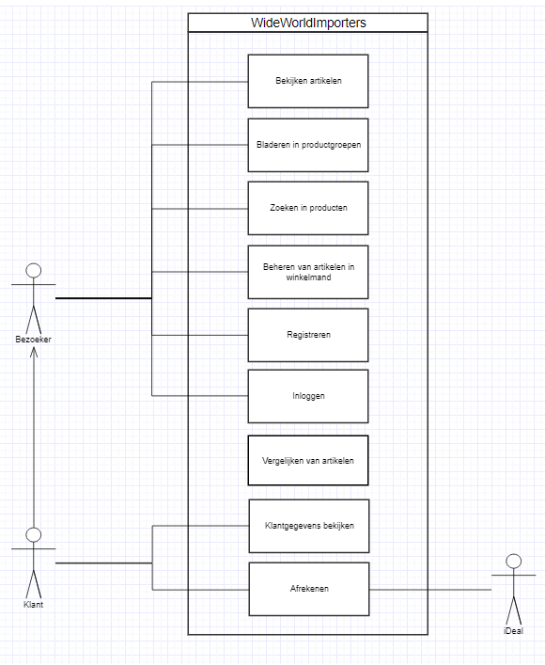

# 

# Domeinmodel

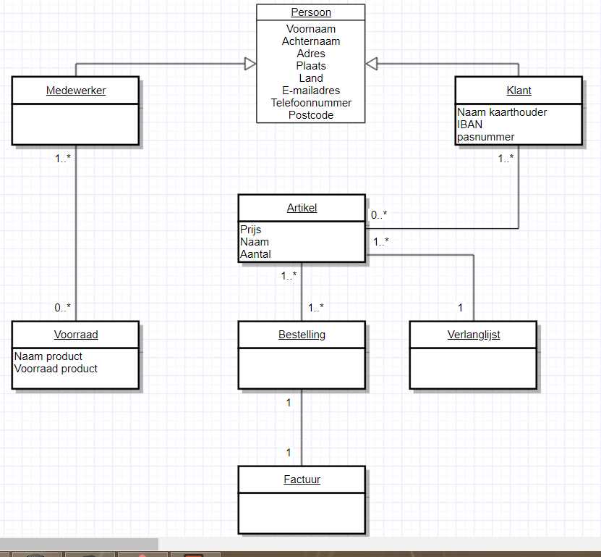

# Schermontwerp

## Artikelen bekijken

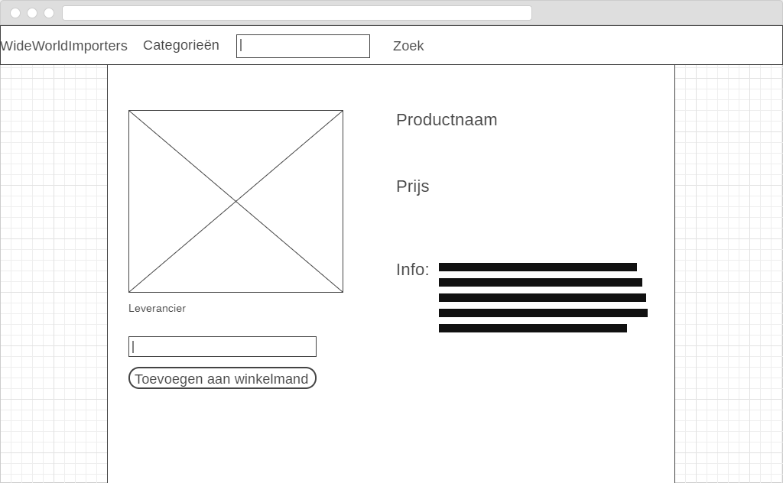

## Bladeren in product groep

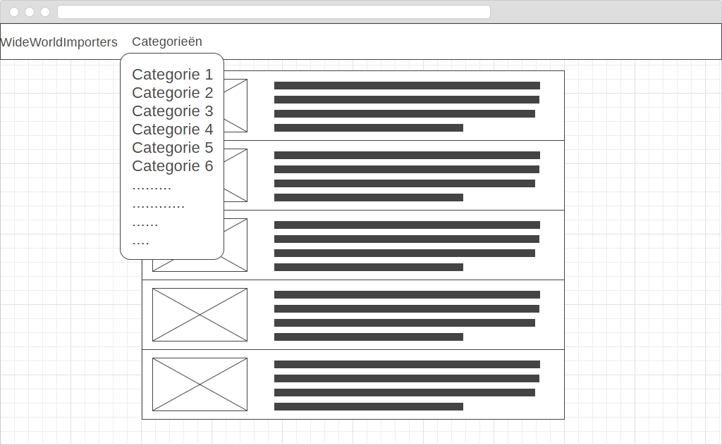

## Klant informatie

‘

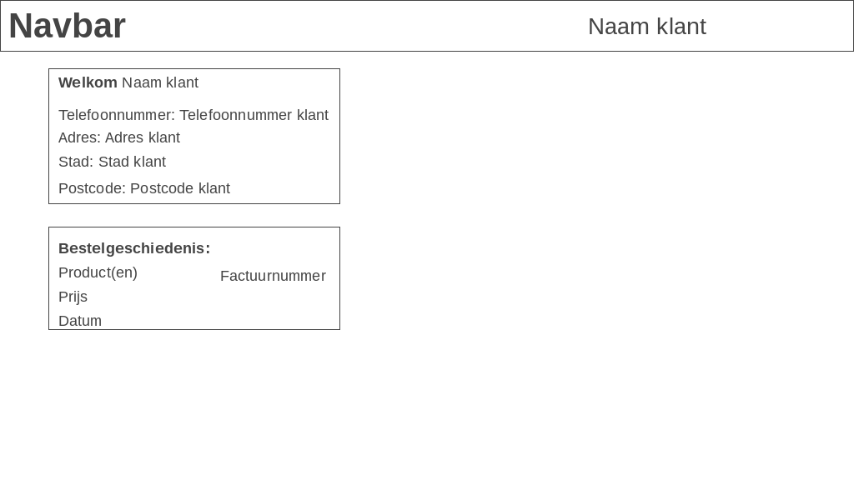

## Inloggen

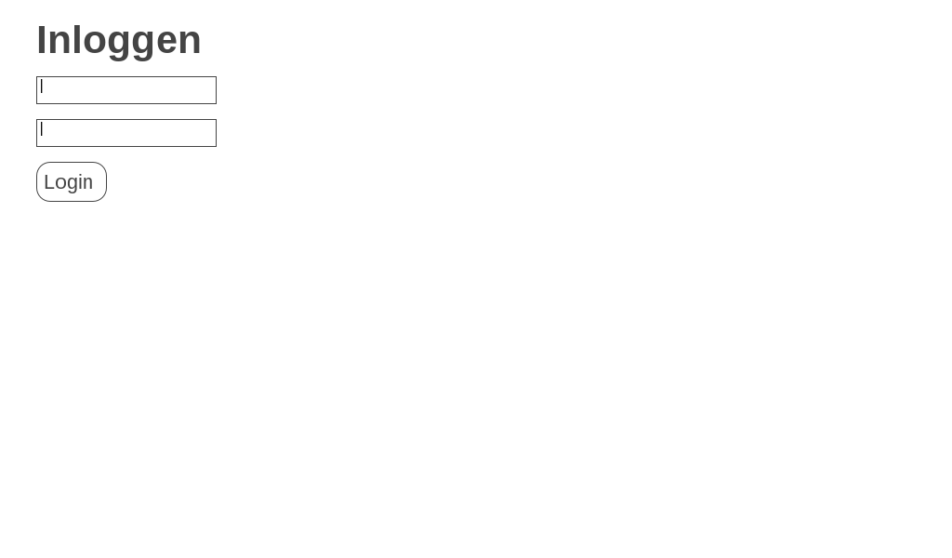

## Product vergelijken

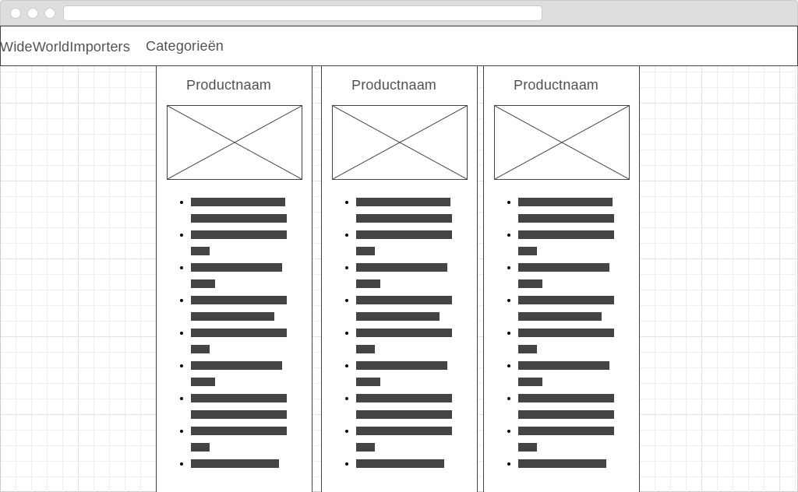

## Registreren

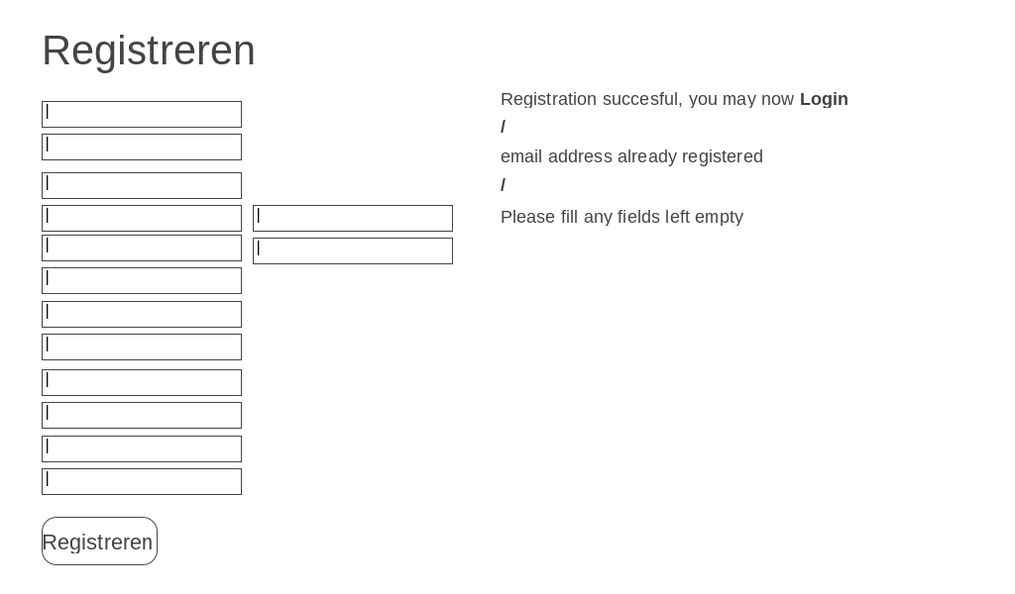

## Reviews

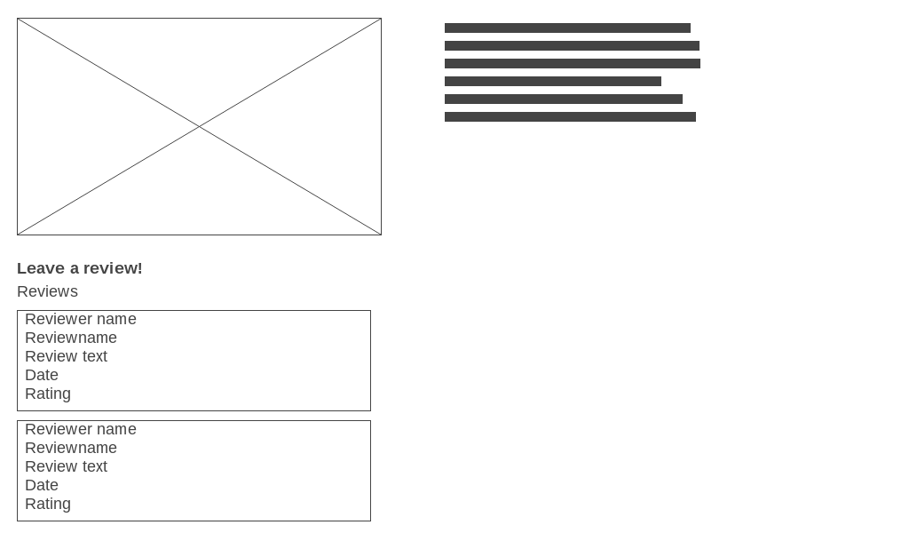

## Verlanglijst

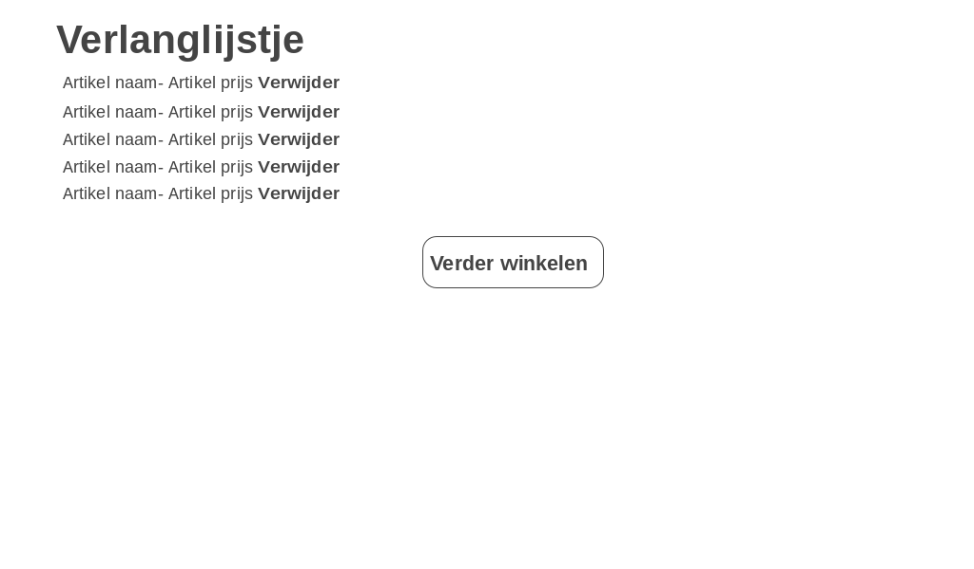

## Voorraad

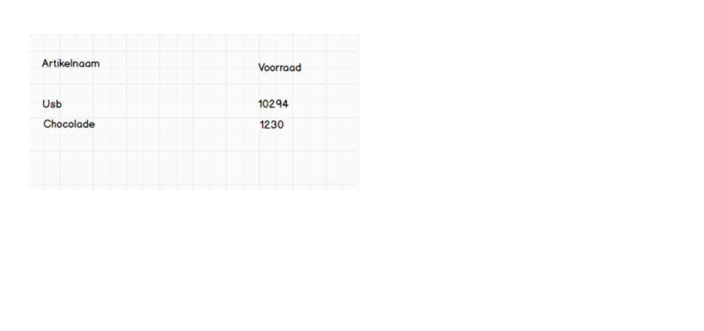

## Winkelmand

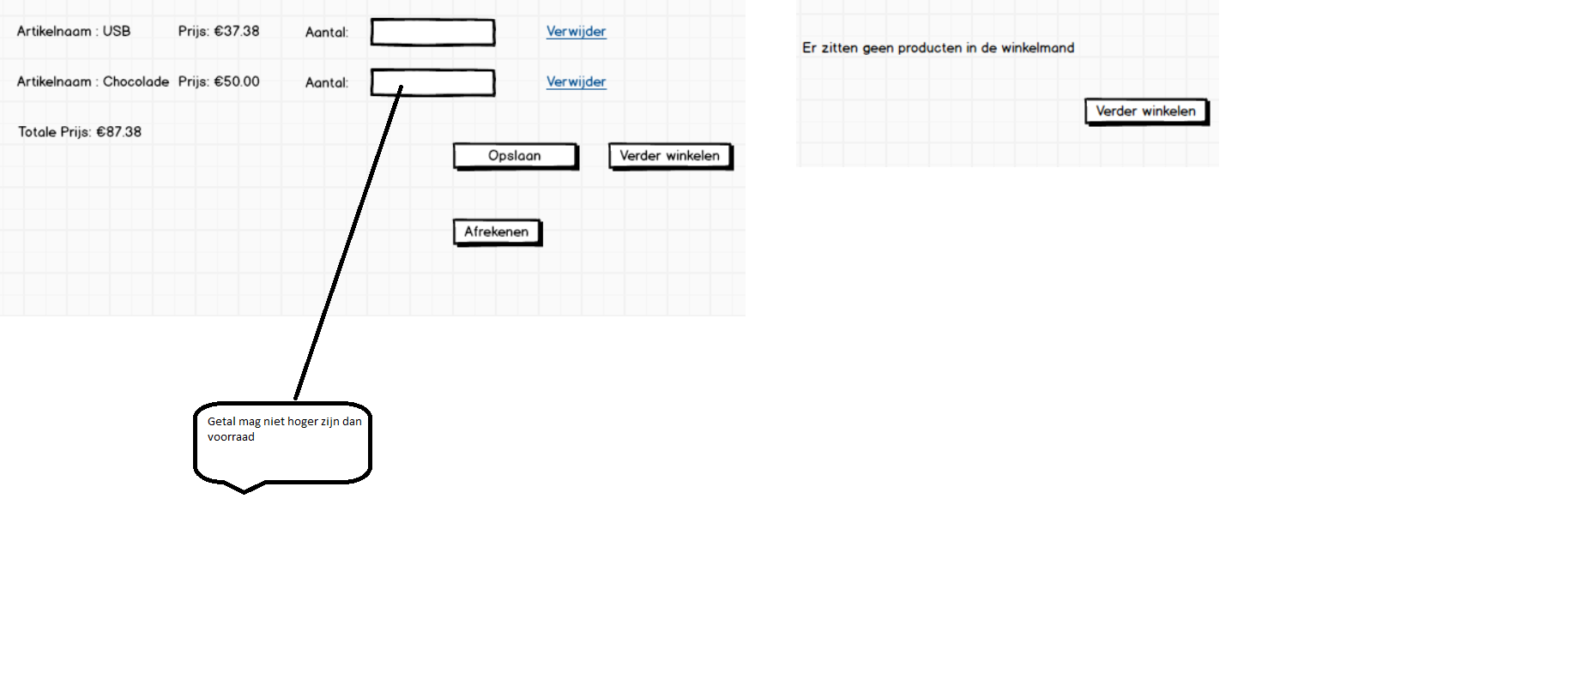

## Zoeken op productnaam

